## 排查落实练五　硫、氮及其化合物

### 一、重要方程式的书写

1．硫及其化合物

(1)知识网络构建

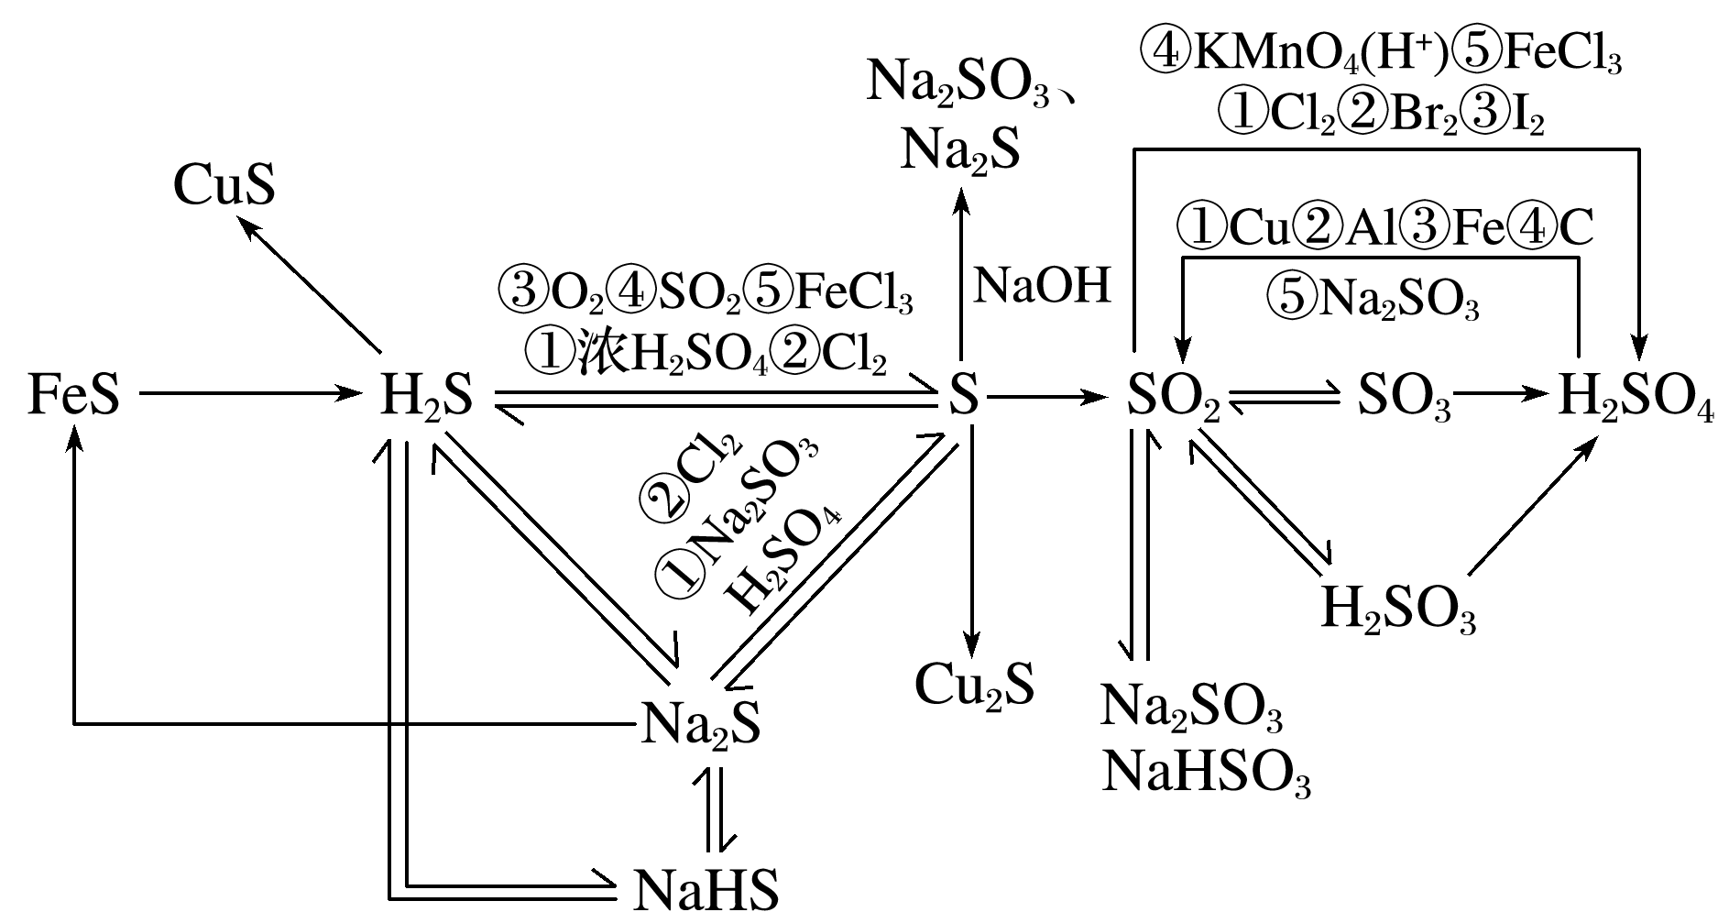

(2)重要反应必练

写出下列反应的方程式，是离子反应的写离子方程式。

①S溶于热的烧碱溶液生成两种钠盐

3S＋6OH－2S2－＋SO＋3H2O；

②把H2S气体通入CuSO4溶液中

H2S＋Cu2＋===CuS↓＋2H＋；

③Na2S溶液在空气中放置变浑浊

2S2－＋O2＋2H2O===2S↓＋4OH－；

④铜丝在硫蒸气中燃烧

2Cu＋S点燃,Cu2S；

⑤将SO2气体通入到氢硫酸中

SO2＋2H2S===3S↓＋2H2O；

⑥把H2S气体通入到FeCl3溶液中

H2S＋2Fe3＋===S↓＋2Fe2＋＋2H＋；

⑦SO2通入足量的澄清石灰水中

SO2＋Ca2＋＋2OH－===CaSO3↓＋H2O；

⑧SO2通入溴水中，使溴水褪色

SO2＋Br2＋2H2O===SO＋2Br－＋4H＋；

⑨用足量氨水吸收SO2尾气

2NH3·H2O＋SO2===2NH＋SO＋H2O；

Cu和浓硫酸的反应

Cu＋2H2SO4(浓)CuSO4＋SO2↑＋2H2O；

⑪C和浓硫酸的反应

C＋2H2SO4(浓)CO2↑＋2SO2↑＋2H2O；

⑫把浓H2SO4滴到Na2SO3固体上

H2SO4(浓)＋Na2SO3===Na2SO4＋H2O＋SO2↑。

2．氮及其化合物

(1)知识网络构建

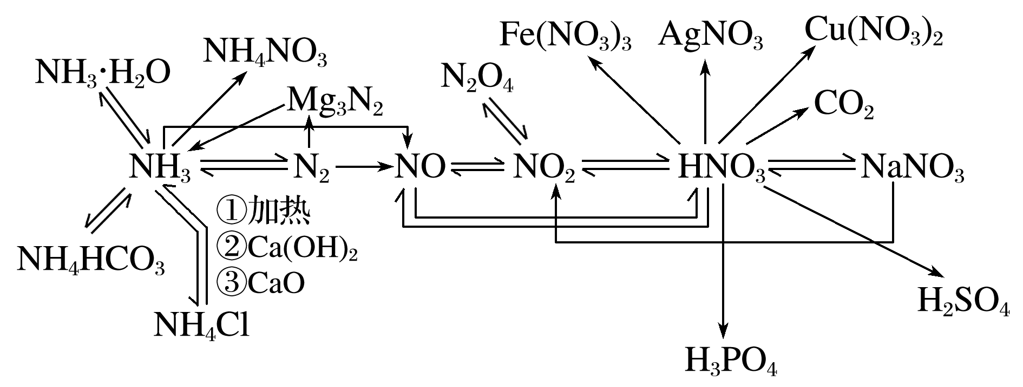

(2)重要反应必练

写出下列反应的方程式，是离子反应的写离子方程式。

①N2和H2的反应

N2＋3H22NH3；

②把NH3通入水中

NH3＋H2ONH3·H2ONH＋OH－；

③实验室利用NH4Cl固体、Ca(OH)2固体混合加热制备NH3

2NH4Cl＋Ca(OH)22NH3↑＋2H2O＋CaCl2；

④NH3的催化氧化

4NH3＋5O24NO＋6H2O；

⑤NH4HCO3溶液中加入过量稀NaOH溶液

NH＋HCO＋2OH－===NH3·H2O＋CO＋H2O；

⑥NO2溶于水

3NO2＋H2O===2H＋＋2NO＋NO；

⑦NO2被烧碱溶液吸收生成两种钠盐

2NO2＋2OH－===NO＋NO＋H2O；

⑧物质的量之比为1∶1的NO和NO2混合气体恰好被烧碱溶液吸收生成一种钠盐

NO＋NO2＋2OH－===2NO＋H2O；

⑨Cu和稀HNO3的反应

3Cu＋8H＋＋2NO===3Cu2＋＋2NO↑＋4H2O；

⑩Cu和浓HNO3的反应

Cu＋4H＋＋2NO===Cu2＋＋2NO2↑＋2H2O；

⑪Fe和过量稀HNO3的反应

Fe＋4H＋＋NO===Fe3＋＋NO↑＋2H2O；

⑫C和浓HNO3的反应

C＋4H＋＋4NOCO2↑＋4NO2↑＋2H2O；

⑬浓硝酸见光分解(化学方程式)

4HNO3(浓)4NO2↑＋O2↑＋2H2O。

### 二、值得强化记忆的实验现象

1．硫在纯氧中燃烧的现象为产生明亮的蓝紫色火焰，放出热量，有刺激性气味的气体生成。

2．加热NH4HCO3固体现象为生成有刺激性气味的气体，试管内壁上有液滴生成。

3．将SO2气体通入到品红溶液中再加热的现象为品红溶液褪色，加热又恢复红色。

4．加热盛有NH4Cl固体的试管，现象为NH4Cl固体分解生成气体，在试管口又生成白色晶体。

5．无色试剂瓶内的浓HNO3受日光照射，其现象为瓶中上部空间部分呈棕色，硝酸显黄色。

6．铜片和过量浓硝酸反应的现象为反应剧烈，有红棕色气体生成，铜片消失，生成蓝色溶液。

7．铜片和过量稀HNO3反应的现象为开始反应缓慢，铜片上有少量气泡产生，随着反应的进行，反应速率加快，试管下端产生无色气体，气体上升变成红棕色，最后铜片消失，生成蓝色溶液。

8．把SO2气体通入到FeCl3溶液的现象为溶液由棕黄色变成浅绿色。

9．将两支蘸有浓盐酸和浓氨水的玻璃棒相互靠近有大量白烟产生。

10．将浓硫酸滴到蓝矾晶体上，其现象为蓝矾晶体上出现白斑。三、简答类语言规范再落实

1．离子检验

(1)检验Na2SO3样品部分被氧化的实验操作及现象。

答案　取样品，加入过量稀盐酸，产生有刺激性气味的气体，通入品红溶液中，品红溶液褪色；再加入BaCl2溶液，产生白色沉淀。

(2)检验Na2SO4中含有少量NaCl的实验操作及现象。

答案　取少量样品溶于水，加入过量的Ba(NO3)2溶液，静置，取上层清液于试管中，再滴加AgNO3溶液，产生白色沉淀，证明Na2SO4中含有少量NaCl。

(3)NH的检验

试剂及用品：________________________________________________________________。

操作及现象：_________________________________________________________________

________________________________________________________________________

________________________________________________________________________。

答案　NaOH溶液、湿润的红色石蕊试纸　向所取溶液中加入浓NaOH溶液，加热，把湿润的红色石蕊试纸放在试管口，若试纸变蓝，说明有NH3生成，证明原溶液中含有NH

2．浓硫酸为什么不能干燥NH3、H2S、HBr、HI等气体？

答案　浓硫酸具有酸性和强氧化性，吸收NH3生成(NH4)2SO4或NH4HSO4，能把H2S、HBr、HI氧化成单质。

3．SO2的水溶液和Cl2的水溶液均能使品红溶液褪色，将SO2和Cl2按1∶1体积比(同温同压)混合后通入品红溶液中，品红溶液不褪色，其原因是_______________________________

________________________________________________________________________。

答案　SO2＋Cl2＋2H2O===2HCl＋H2SO4，HCl、H2SO4均不具有漂白性

4．工业上为什么常用“H2O2”作氧化剂？

答案　H2O2作氧化剂时，其还原产物为H2O，无污染。

5．SO2、漂白粉、活性炭、H2O2和Na2O2都能使红墨水褪色，试简述其各自原理。

答案　SO2漂白是与有色物质化合生成不稳定的无色物质，没有发生氧化还原反应，加热可恢复原色，可逆，属于化学变化；漂白粉、H2O2和Na2O2是利用其强氧化性进行漂白，加热不能恢复原色，不可逆，属于化学变化；活性炭是利用其吸附性进行漂白，不可逆，属于物理变化。

6．加热时，浓硫酸和足量Zn反应与浓硫酸和足量Cu反应产生的气体成分相同吗？为什么？

答案　气体成分不相同。前者是SO2和H2的混合气体，而后者只是SO2气体。因为随着反应的进行，浓硫酸会变成稀硫酸，浓硫酸和Zn反应，开始生成SO2，变稀后生成H2，而Cu和稀硫酸不反应。